Чешская некоммерческая организация «NESEHNUTÍ» (http://nesehnuti.cz/) в рамках программы Путь инициативы (http://initiativeway.org/) приглашает Вас принять участие в конкурсе на поддержку общественных инициатив в Абхазии и предлагает свою помощь в организации Вашей гражданской кампании.
Донор программы: Министерство иностранных дел Чешской Республики
Партнер проекта: «Сухумский Дом Юношества (благотворительный фонд)»

Кто может принять участие в программе:
Абхазские НПО, независимые СМИ или неформальные группы, гражданские инициативы, местные ассоциации и союзы. Принять участие могут и те группы, которые получили поддержку из этой программы в предыдущие годы. Поддержка не будет оказана политическим партиям и связанным с ними организациям, даже если такая связь является неформальной (молодежные, экспертные организации и т.д.)

Основные направления, которые поддерживает программа:
- охрана окружающей среды, природы, животных и климата
- pавноправие мужчин и женщин;
- независимые СМИ
- группы риска или подвергающиеся дискриминации
- укрепление гражданских и политических прав (доступ к информации, участие в процессах принятия решений, прозрачность, демократические принципы; мониторинг судов, права человека в отношении к заключенным)
Поддержка может быть оказана и другим темам, к примеру, поддержка и защита прав человека (включая гражданские и социальные права), защита прав меньшинств и уязвимых групп населения. Приоритет будет отдаваться адвокатированию и watchdog кампаниям, а также гражданским кампаниям с привлечением общественности. Ударение при отборе будет делаться, к примеру, на то, чтобы цели были достаточно конкретными, была вовлечена общественность и волонтеры, а также, чтобы заявленные проекты обладали системным воздействием.

Какие идеи, кампании и инициативы мы ищем?
Только те, на основе которых можно построить общественную кампанию, наиболее важной частью которой является мобилизация определенной части населения с целью достичь конкретных изменений и результатов.

Какие заявки нам не подходят?
Проекты социальной работы, одноразовые мероприятия, разные просветительские и общеобразовательные кампании, лекции или издательство информационных материалов, которые не ставят себе целью конкретные системные изменения.

Какая предоставляется поддержка?
Выбранные группы и инициативы примут участие в тренингах под руководством профессиональных тренеров с Чешской Республики, с помощью которых участники смогут развить свои идеи в конкретные планы гражданских кампаний, а потом реализовать их. Мы возместим все расходы, связанные с участием в тренингах (проезд, питание и, при необходимости, проживание). Дополнительно инициативы получат финансовую помощь на реализацию кампании и также регулярные консультации от иностранных экспертов по e-mail и Skype, консультации экспертов в Вашем городе и оперативную поддержку Вашей инициативы.

Конкретно в эту поддержку входит:
- двухдневное планирование вашей кампании (NESEHNUTÍ обеспечивает участие эксперта-фасилитатора, вы обеспечиваете участие ваших сотрудников) (Апрель или май 2019)
- финансовая поддержка вашей кампании в среднем размере 1600-2500 евро на период с мая 2019 до апреля 2020 г.
- текущие консультации с иностранными экспертами по электронной почте и Skypе, обеспечение специализированных консультаций с экспертами по-необходимости, оперативная поддержка вашей инициативы
- визит иностранного эксперта в середине и в конце вашей кампании
- возможность подать заявку на участиe в среднесрочной (месячной) индивидуальной стажировке в Чешской Республике (2019 или 2020 г.)

Как можно принять участие в программе?
Заполните нижеприведенную форму заявки и отправьте ее до 15 февраля 2019 г. по электронному адресу sukhum@nesehnuti.cz. По этому электронному адресу вы также можете направлять любые вопросы.
До 21 февраля 2019 с избранными инициативами свяжется представитель NESEHNUTÍ и согласует встречу с представителями вашей команды в период 26 – 28 февраля 2019 г. – на этой встрече вы более подробно представите суть, мероприятия и цели вашего проекта. На основе этой встречи будет принято решение об оказании поддержки вашей инициативе.

Проект организован при поддержке Министерства иностранных дел Чешской республики в рамках программы „Трансформационного сотрудничества “.

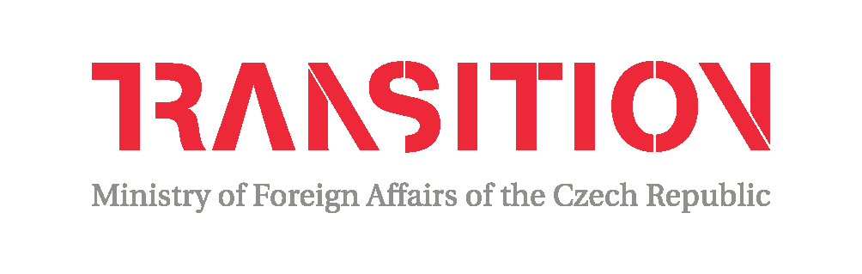
Заявка на участие в программе Путь инициативы
Пожалуйста, заполняйте следующую анкету кратко и точно. Текст заявки не должен превышать 2-х страниц А4, заполнять заявку можно на русском или английском языке.

- Название кампании:

- Название организации/неформального объединения:

- Контактное лицо (ответственное лицо за проект, который Вы предлагаете к рассмотрению):

- Контактные данные:
Адрес:
Электронный адрес:
Номер телефона:
Имя в Skype:
Сайт, веб-страница или группа в Facebook, Twitter, и т.д.:

- Предыдущие грантодатели и реализованные кампании и акции:

- На решение каких проблем/проблемы будет направлена Ваша кампания?

- Укажите, пожалуйста, конкретные и измеряемые цели, которых Вы планируете достичь:

- Какое конкретное изменение принесет достижение вашей цели/целей? Каким способом Вам удастся минимизировать или решить проблему/проблемы, которую Вы описываете в пункте 6 этого заявления?

- Какие общественные группы Вы планируете привлечь к Вашей кампании?

- Какой тип мероприятий Вы планируете проводить, на какой результат рассчитываете?

- Кто выиграет от успехов Вашей кампании и почему?

- Сколько людей из вашей инициативной группы будет активно принимать участие в Вашей кампании?

- Откуда Вы узнали о нашем конкурсе? (конкретный сайт или соц. сеть)

